Муниципальное бюджетное дошкольное образовательное учреждение
«Черлакский детский сад №9 комбинированного вида»

КОНСПЕКТ
НОД

познавательно – речевого развития

«развитие мелкой моторики средствами декоративно – прикладного искусства»

(старший возраст)

Воспитатель: Сердюкова Е.В.

Черлак 2012г.
Цель: Составление орнамента из последовательно повторяющихся растительных элементов в круге, квадрате, прямоугольнике – полосе.
Задачи (обучающая, развивающая, воспитательная): Закреплять и совершенствовать технические навыки составления узоров из растительных элементов;
Развивать кругозор, мышление, внимание; активизировать словарный запас;
Воспитывать трудолюбие, аккуратность, усидчивость, художественный вкус.
Методы. Объяснение, беседа, показ, демонстрация, самостоятельная работа, практическое выполнение.
Материал. Игрушка «Веселый карандаш», карточки, салфетки, кисти, клей, природный материал, образцы орнаментов, спокойная музыка, мольберт для демонстрации детских работ.

Последовательность работы
Организационный момент
Сегодня к нам в гости пришел Веселый карандаш. Давайте поприветствуем его.
Дети: Здравствуй Весёлый карандаш!
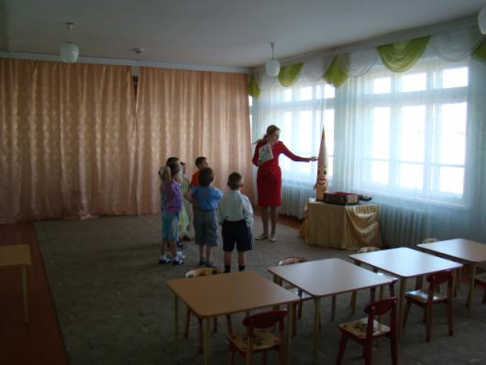
Карандаш: Здравствуйте ребята, я пришёл к вам не с пустыми руками, я принёс вам «Игровой сундучок».
Дети выполняют игровые задания, направленные на развитие мелкой моторики. Суть данных игр сводится к следующему: необходимо на карточке с каким-либо изображением выложить из природного материала недостающие элементы. Дети самостоятельно выбирают карточку и подходящий материал из «Игрового сундучка».
Карточка 1. Половинки горошин, окрашенных в красный цвет. Вопросы педагога. Какая это ветка? (Рябина.) Чего на ней не хватает? (Ягод.) Какого они цвета? (Красного, оранжевого.) Из чего мы их можем сделать? (Ребенок подбирает подходящий материал.)
Карточка 2. Ракушки, чешуйки еловых шишек, семена мальвы. Вопросы педагога. Чего не хватает у рыбы? (Чешуи.) Из чего мы их можем сделать? (Ребенок подбирает подходящий материал.)
Карточка 3. Арбузные семечки. Вопросы педагога. Как вы думаете, этот арбуз спелый? (Нет.) Почему? (Семечки белые.) Что нужно изменить, чтобы арбуз стал спелым? (Выложить темные семечки.)
Карточка 4. Чешуйки еловых шишек. Вопросы педагога. Чего не хватает у шишек? (Чешуек.) Из чего мы их можем сделать? (Ребенок подбирает подходящий материал.)
Карточка 5. Половинки горошин, окрашенных в белый цвет. Вопросы педагога. Чего не хватает у мухомора? (Белых точек на шляпке.) Из чего мы их можем сделать? (Ребенок подбирает подходящий материал)
Карточка 6. Половинки горошин. Задание. Из стручков гороха выпали горошины. Нужно вернуть их в свои домики.
Карточка 7. Половинки фасоли, окрашенные в зеленый или фиолетовый цвет. Вопросы педагога. Какого цвета бывает виноград? (Зеленого, фиолетового.) Из чего мы их можем сделать? (Ребенок подбирает подходящий материал.)
Карточка 8. Половинки горошин, окрашенные в разные цвета. Задание. Подарите клоуну разноцветные шарики.

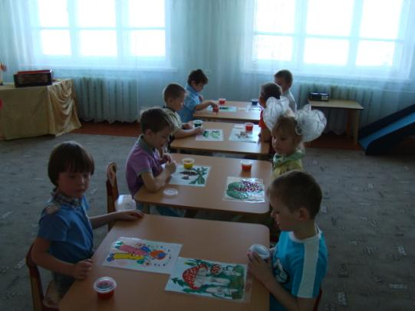

Воспитатель: Ребята, как вы думаете, для чего мы играли в эти игры, что мы развивали?
Дети: Пальцы рук.

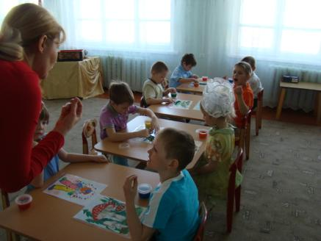
Вступительная беседа
Весёлый карандаш: Меня очень заинтересовало декоративно-прикладное искусство. Только, к сожалению, я не знаю, что это такое.
Воспитатель: Надо ему помочь. Давайте все вместе покажем и расскажем ему, что это такое. К изделиям декоративно-прикладного искусства относятся предметы, сделанные и украшенные своими руками.
Мы с ребятами собрали много изделий сделанные руками мастеров и руками ребят. И у нас получилась выставка.
Как вы думаете, почему мы бережно и аккуратно с ними обращаемся? (Дети отвечают, например, «Они красивые», «Мы их сделали своими руками» и т.д.).
Здесь собраны изделия разных мастеров и у каждого мастера своя роспись. Сейчас ребята тебе расскажут.

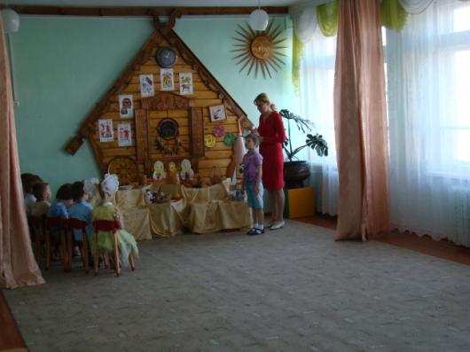

Хохлома
Хохлома ты моя золотая,
Твой характер цветист без прикрас,
Над Россией жар-птицей взлетая,
Ты волнуешь придирчивый взгляд. Артём

Чтоб светлели суровые лица,
Украшай вдохновенно дома,
Чудодействуй в веках, мастерица,
Золотая моя Хохлома!

Гжель
В тихом Подмосковье
Речка Гжелочка бежит.
Вдоль этой речки
Деревенька стоит. Илья Т

Заросли ивы вдоль речки бегут.
Умельцы в той деревеньке живут.
Расписную посуду они мастерят.
Синим по белому чудо творят.

Филимоновские игрушки
Свистульки — петушки,
Глиняные зайчики.
Кони вороные Лера
Гривы расписные!
Всем по нраву глиняные забавы.

Стихи о Полхов-Майдане
Бочонки, копилки, матрешки, грибы.
Они не малы, да и не велики.
Свистульки, тарелочки, в ярких цветах,
И солнце, и речка и домик в кустах. Илья Ф

Свободная роспись: шиповник цветет,
И яблочки зреют и травка растет.
Рисуют черным на стеблях цветы,
И яркие краски сочны и просты.

Дымковская роспись
«...Дым идет из труб столбом,
Точно в дымке все кругом,
Голубые дали,
И село большое „Дымково" назвали.
Там любили песни, пляски, Егор
Там рождались чудо-сказки,
И лепили там из глины
Все игрушки не простые,
А волшебно-расписные,
Белоснежны, как березки
Кружочки, клеточки, полоски —
Простой, казалось бы узор,
Но отвести не в силах взор».
Городецкая роспись

Любовались гости чудом.
Громко восхищались,
Городецкой красотой
Сраженные остались.
Коля
Городецкие узоры,
Столько радости для глаз.
Подрастают мастера,
Может быть и среди нас.

Такие предметы, как правило, украшены орнаментом - это узор из повторяющихся элементов. А где можно разместить орнаменты? В каких фигурах? Для этого отгадайте загадку:
Он давно знакомый мой,
Каждый угол в нем прямой,
Все четыре стороны
Одинаковой длины.
Вам его представить рад
Как зовут его? (Квадрат.) В каких еще геометрических фигурах может быть изображен орнамент? (Ответы.)
Воспитатель: Весёлый карандаш, а хочешь, ребята тебе покажут, как составлять орнамент.

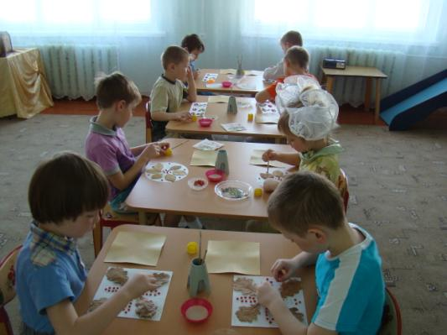

Воспитатель: Мы будем составлять орнамент из последовательно повторяющихся растительных элементов в круге, квадрате и прямоугольнике. Разверните стульчики, сядьте красиво, правильно. На столах перед вами лежат карточки, на которых нарисованы схемы расположения элементов. Как вы думаете, что на схеме обозначено кружочками? (Ягоды.) Чем еще можно украсить веточки с ягодами? (Листиками, цветами.) Давайте возьмем листочки и разложим их на карточке так, как вы хотели бы украсить рисунок (дети выполняют задание). Вот такие изображения, орнаменты, получатся у вас в конце работы. А сейчас подготовим руки к работе.

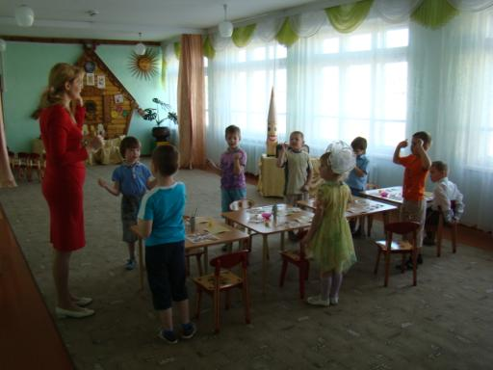
Пальчиковая гимнастика. Выполняется стоя.
Много ль надо нам, ребята (руки держат перед собой, ладонями вверх, затем скрещивают на груди).
Для умелых наших рук? (Руки держат перед собой, вращают ладони.)
Краски, кисти и бумага,
Карандаш и клей - наш друг.
Листики резные, бусинки цветные,
Ягоды лесные, камушки речные.
Станут украшением даже семена. (Поочередно загибают пальцы на одной, затем на другой руке.)
Ручки поработают. (Сгибают руки в локтях, прижимают к бокам, сжимают и разжимают кулачки.)
Будет красота! (Хлопают в ладоши.)
Практическая работа
Воспитатель. Молодцы! Карандаш вами доволен. Садитесь! Еще раз обратите внимание на то, как разложены элементы орнамента. Аккуратно приклеивайте все детали орнамента. На кружочек ставим клеевую точку и прикладываем ягодку. А листик намазываем клеем и прикладываем на то место, где он лежал у вас на схеме. Можете приступать к работе.

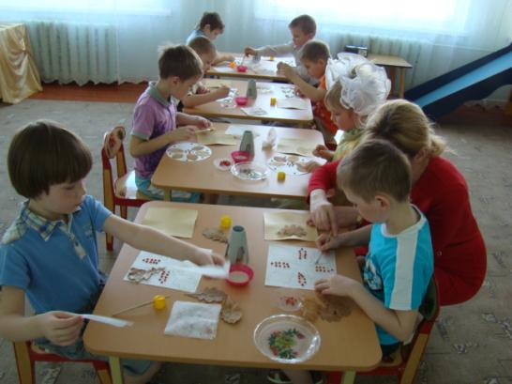

В ходе выполнения работы воспитатель следит за правильностью осанки детей, помогает тем, у кого возникают трудности. При этом звучит спокойная музыка.
Подведение итогов занятия

• Чем мы сегодня занимались?
(Выполняли орнамент.)
• Что больше всего понравилось?
(Выполнять все своими руками.)
• Все работы выставим на мольберте. Интересно, понравятся ли они Веселому карандашу? (Показ готовых работ.)
Веселый карандаш. Все орнаменты получились красивыми, аккуратными. Теперь я и сам попробую так украсить свою волшебную коробочку. Если разрешите, я к вам еще раз приду в гости. Хочу научиться рисовать такие красивые узоры.

